Witajcie moi Drodzy.

Przesyłam dla Was zadania na kolejny tydzień. Pamiętajcie, by w miarę możliwości pracować samodzielnie. Pamiętajcie też o codziennym czytaniu oraz dodawaniu i odejmowaniu.

Powodzenia ☺ Pozdrawiam Was i życzę dobrego tygodnia ☺

**23.03.2020 - poniedziałek**

Temat dnia: Kazio i źrebak.

1. Przeczytaj samodzielnie lub z pomocą rodzica.

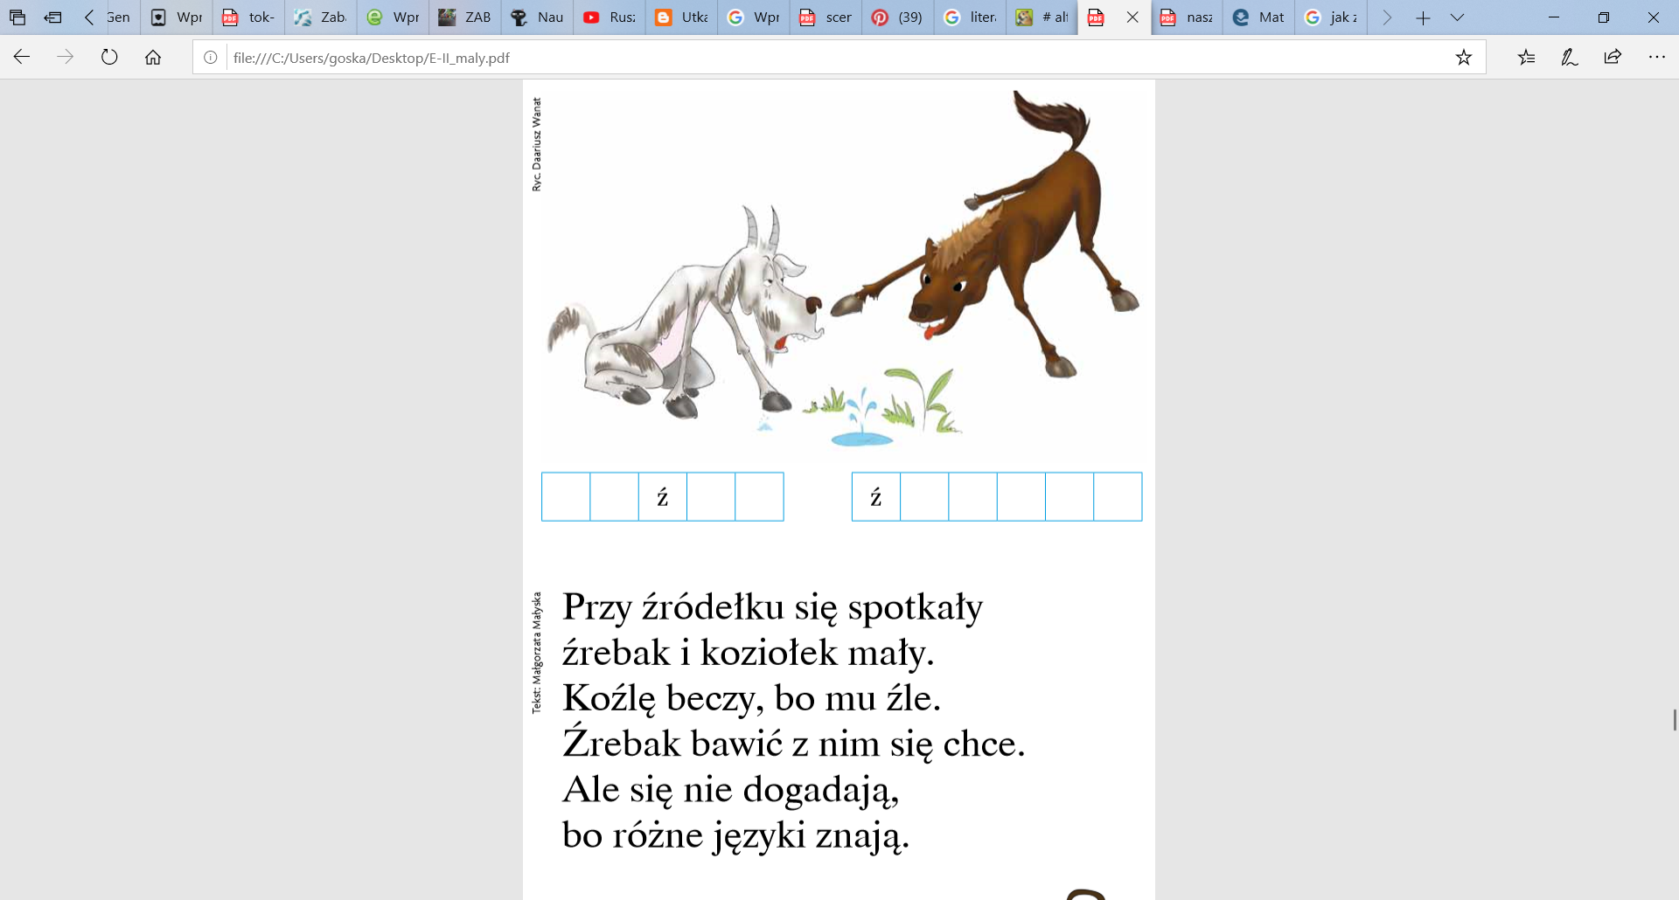

- Która głoska pojawia się często w tym wierszu?

- Wiesz już o jakiej głosce i literze będziesz się dziś uczyć?

1. Podręcznik str. 26. Przeczytaj (samodzielnie lub z rodzicem) tekst. Odpowiedz na pytania:

- Jakie zwierzę biegało po łące?

- Gdzie i po co zatrzymał się źrebak?

-Wykonaj polecenia znajdujące się pod tekstem.

1. Wskaż wszystkie litery ź. Postaraj się zapamiętać 7 wyrazów.

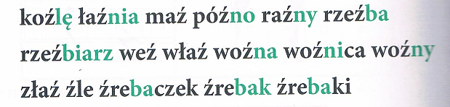

1. Karty pracy str. 26-27, zadanie 1- 4.
2. Karty pracy str. 88, zadanie 4., str. 96, zadanie 19 (litery ź)
3. Matematyczne zabawy z kostkami do gry, kliknij w link:

<https://view.genial.ly/5e6b73a6eaeafb0fdd6a63fc/presentation-czary-mary-z-kostkami>

**24.03.2020r – wtorek**

Temat dnia: Małe i duże zwierzęta.

1. Przeczytaj tekst w podręczniku ze str.27 i wykonaj polecenia.

**! Przypomnienie:**

Tak jak było w przypadku **ni, si,** również tutaj **„i”** tylko zmiękcza „z”. Czyli zapisanie litery „zi” będziemy liczyć jak jedną głoskę.

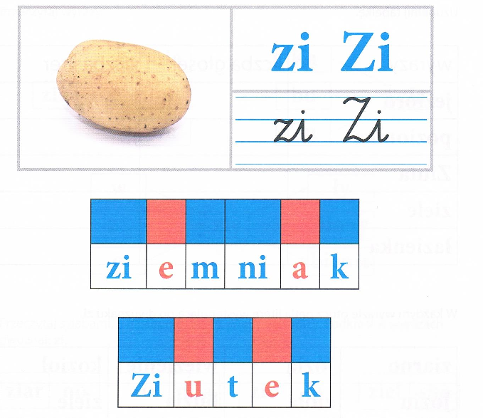

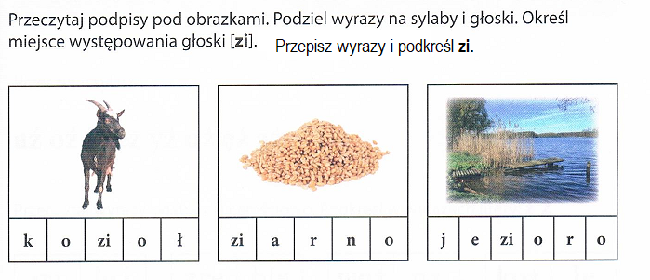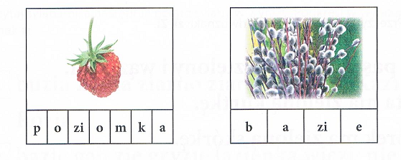

1. Karty pracy str. 28-29
2. Matematyka str. 30-31.
3. Matematycze kolorowanki

* (jeśli gra nie uruchomi się automatycznie, klikamy na kawałek puzzla, następnie: zezwól raz; aby włączyć nową malowankę, należy kliknąć: play again )

<http://www.kidswebs.com/kids-coloring-games/umbrella-coloring-with-addition-game.html>

**25.03.2020r – środa**

Temat dnia: Małe i duże zwierzęta.

1. Podręcznik str. 28-29. Przypomnij sobie przygody Cukierka. Poproś rodzica o przeczytanie tekstu i udziel rodzicowi odpowiedzi na pytania znajdujące się pod tekstem.
2. Karty pracy str. 30-31 zadanie 6- 9.
3. Rozwiąż . Jeśli nie ma możliwości wydrukowania obrazka, proszę narysować w zeszycie tabelkę i umieścić wyrazy w odpowiednich rubrykach.

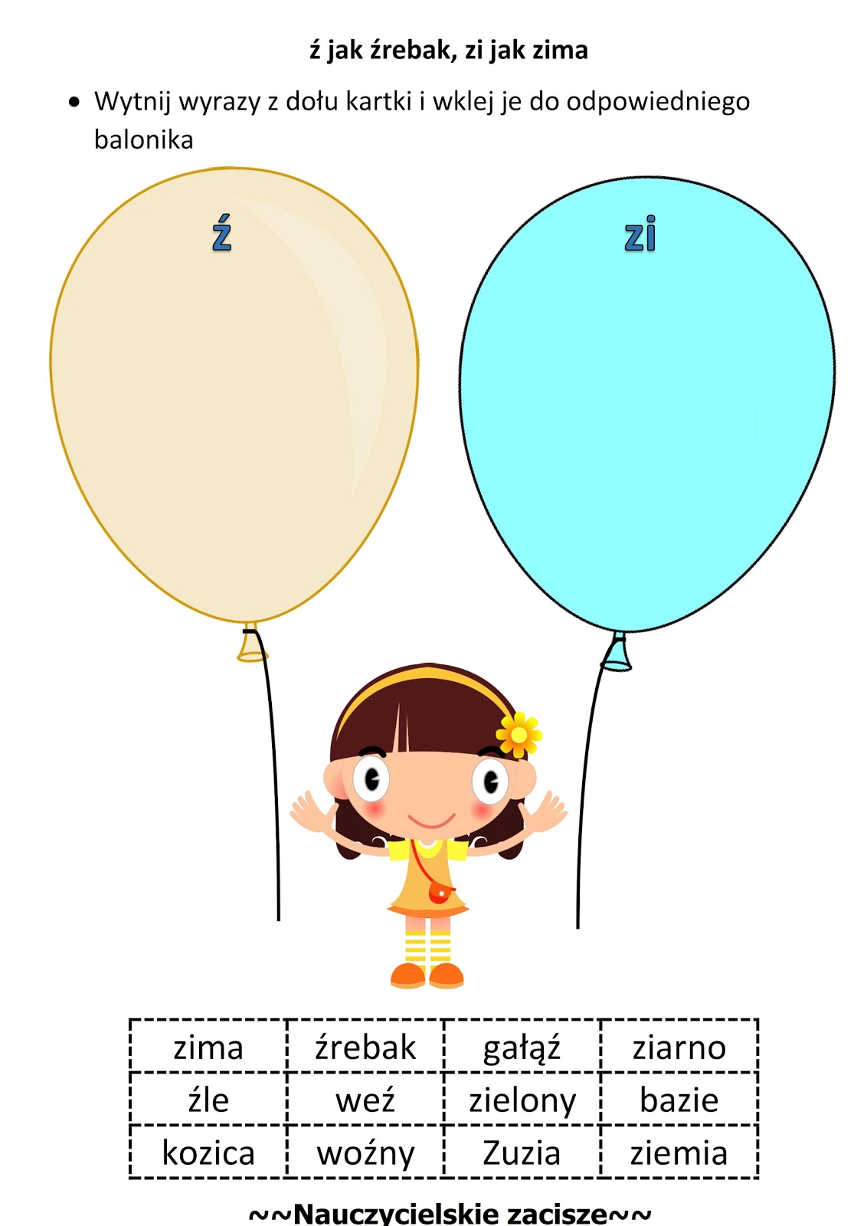

1. ***Zapamiętaj!*** Jakie są zwierzęta hodowlane i jak nazywają się ich młode - ćw. 9 str. 31(Karty pracy)
2. Matematyka str. 32-33.
3. Wykonaj (samodzielnie) jedno ze zwierząt hodowlanych. Użyj rolki po papierze toaletowym, kolorowego papieru i wyobraźni ☺.

**26.03.2020r – czwartek**

Temat dnia: Niespodzianki wiosny.

1. Podręcznik str. 30-31. Opowiedz rodzicowi o tym, co dzieje się na łące wczesną wiosną. Wybierz się na spacer z rodzicami i poszukaj oznak wiosny. Po powrocie do domu narysuj co zauważyliście.
2. Skorzystaj ze strony, kliknij w link: <https://epodreczniki.pl/wczesnoszkolna/KL1_ORE_V9_WIOSNA_1_3_22_114_p1>
3. Karty pracy str. 32, zadanie 1. Przepisz do zeszytu w linie trzecie i czwarte zdanie z tekstu „Witaj, wiosno!” z podręcznika str. 29.

***Zapamiętaj!*** Nazwy pięciu zmysłów dzięki którym poznajemy świat – zadanie 1 str.32(Karty pracy)

1. Matematyka str. 38-39, zadanie 1- 4.

***Uwaga!*** Poćwicz najpierw dodawanie i odejmowanie na patyczkach lub wykałaczkach. Pamiętaj: aby utworzyć jedną wiązkę potrzebujesz 10 patyczków.

**1 dziesiątka (wiązka) = 10 jedności (patyczków)**

**27.03.2020r – piątek**

Temat dnia: Ptaki wracają.

1. Podręcznik str. 32-33. Przeczytaj wiersz wspólnie z rodzicem i odpowiedz na pytania zamieszczone pod wierszem.
2. Karty pracy str. 34-35.

***Zapamiętaj!*** Pięć ptaków powracających do nas na wiosnę – ćw. 1 str. 34(Karty pracy)

1. Skorzystaj ze stron, kliknij w linki:

<https://epodreczniki.pl/wczesnoszkolna/KL1_ORE_V9_WIOSNA_1_3_22_115_p1>

1. Ruch to zdrowie więc spróbuj trochę potańczyć, skorzystaj ze strony:

<https://www.youtube.com/watch?v=lFWysdCgVNg&t=4s>

1. Matematyka str. 40-41
2. Rozwiąż

